PROJE NEdir?

Mehmet KARAHAN

İçindekiler

1. Proje Nedir? 1

2. Proje Dosyası Nasıl Hazırlanır? 2

3. Proje Hazırlarken Kullanabilecek Programlar ve Uygulamalar: 3

3.1 Seçilen Program 4

3.1.1 Asana: 4

4. GitHub 4

4.1 Bilinmesi Gereken Terimler: 5

5. İçerik Yönetim Sistemi Nedir? 5

5.1 Aktif Olarak Kullanılan İçerik Yönetim Sistemleri 6

6. Kaynakça 7

## Proje Nedir?

Proje, belirli bir hedefi veya sonucu elde etmek için planlanan ve uygulanan işlerin tümüdür. Bir proje, bir ürün geliştirmek, bir hizmet sunmak, bir işletme sürecini iyileştirmek veya bir toplulukta bir sorunu çözmek gibi çeşitli amaçlar için oluşturulabilir.

Proje, genellikle belirli bir zaman aralığında ve belirli bir bütçe ile gerçekleştirilir. Projeler, proje yönetimi süreci kullanılarak planlanır, yürütülür ve kontrol edilir. Proje yönetimi süreci, proje planlaması, proje yürütme, proje kontrolü ve proje kapatma aşamalarından oluşur.

Bir proje genellikle bir ekip tarafından yürütülür ve bu ekip, proje yöneticisi, proje sponsoru, proje paydaşları, proje ekibi ve proje destek personeli gibi farklı rollerden oluşabilir. Proje yönetimi süreci, projenin hedeflerine ulaşmak için gereken kaynakların yönetimini, proje paydaşları arasındaki iletişimi ve işbirliğini sağlar.

Proje, birçok sektörde ve alanda kullanılan önemli bir araçtır. Örneğin, inşaat, mühendislik, bilgi teknolojileri, sağlık, eğitim ve diğer birçok sektörde projeler kullanılmaktadır. Proje yönetimi becerileri, birçok işveren tarafından değerli kabul edilir ve birçok kişi kariyerlerinde ilerlemek için proje yönetimi becerilerini geliştirmektedir.

## Proje Dosyası Nasıl Hazırlanır?

Proje dosyası, bir proje için hazırlanan kapsamlı bir dokümandır ve proje planlaması, yürütülmesi, kontrolü ve kapatılması süreçlerini ayrıntılı bir şekilde açıklar. Proje dosyası, proje ekibi, proje sponsoru, paydaşlar ve diğer ilgili tarafların proje hakkında tam bir anlayışa sahip olmasını sağlar ve proje başarı şansını artırır. İşte bir proje dosyasının detaylı hazırlanması için adımlar:

Proje Tanımı ve Amaçları: Proje dosyasının ilk bölümünde, proje için tanım ve amaç belirtilir. Bu bölümde, projenin amacı, hedefleri, sonuçları ve projenin neden gerektiği gibi önemli bilgiler yer alır.

Proje Kapsamı: Proje dosyasının bu bölümünde, proje kapsamı belirlenir ve proje çalışmalarının ne kadar süreceği, proje çalışmalarının neleri kapsayacağı ve neleri kapsamayacağı açıklanır. Ayrıca proje kapsam değişiklikleri, proje yönetimi planları ve risk yönetimi planları gibi konular da bu bölümde yer alır.

Proje Planı: Proje planı, proje dosyasının en önemli bölümlerinden biridir. Bu bölümde, proje çalışmalarının nasıl yapılacağı, zamanlama, bütçe, kaynaklar ve proje yönetimi gibi ayrıntılı bilgiler yer alır. Ayrıca, proje takvimi, iş planları, kaynak tahsisi ve görevlerin atanması gibi konular bu bölümde ele alınır.

Proje Riskleri: Proje dosyasının bu bölümünde, proje riskleri belirlenir ve risk yönetim planları hazırlanır. Bu bölümde, proje yönetimi ekibi, proje risklerini belirleyerek, her bir risk için olası etkileri ve önlemleri belirler.

Proje Takip: Proje dosyasının bu bölümünde, proje takibi için kullanılacak yöntemler, araçlar ve teknikler belirlenir. Bu bölümde, proje yönetimi ekibi, proje ilerlemesini takip etmek için kullanılacak proje yönetim araçları ve tekniklerini belirler.

Proje Yönetim: Bu bölümde, proje yönetim planları, proje yönetimi süreçleri ve proje yönetimi stratejileri gibi konular yer alır. Bu bölümde, proje yöneticisi, proje ekipleri ve paydaşlar arasındaki iletişim, işbirliği ve raporlama gibi konular da ele alınır.

Proje Kapatma: Proje dosyasının son bölümünde, proje kapatma süreci belirlenir ve uygulan

## Proje Hazırlarken Kullanabilecek Programlar ve Uygulamalar:

Microsoft Project: Bu, en popüler proje yönetimi yazılımıdır. Planlama, kaynak yönetimi, zamanlama ve proje takibi gibi birçok özelliği içerir.

Asana: Bu, bulut tabanlı bir proje yönetim aracıdır. İşbirliği yapmak, görevleri takip etmek, proje yönetimi yapmak ve proje durumunu izlemek için kullanılabilir.

Trello: Bu, online bir görev yönetim aracıdır. Projeleri görsel bir şekilde yönetmenizi sağlar. Görevleri tahta üzerinde sürükleyip bırakarak takip edebilirsiniz.

Wrike: Bu, bulut tabanlı bir proje yönetim yazılımıdır. Proje planlama, takip, kaynak yönetimi, raporlama ve işbirliği özellikleri sunar.

Jira: Bu, özellikle yazılım geliştirme projeleri için popüler bir proje yönetim aracıdır. Takım işbirliği, proje planlama, raporlama ve sorun takibi gibi özellikleri içerir.

Smartsheet: Bu, bulut tabanlı bir proje yönetim aracıdır. Proje planlama, zamanlama, kaynak yönetimi ve takım işbirliği özellikleri sunar.

Basecamp: Bu, online bir proje yönetim yazılımıdır. İşbirliği, proje planlama, görev yönetimi ve proje takibi için kullanılabilir.

Google Sheets: Bu, Google tarafından sunulan bir elektronik tablo programıdır. Proje planlama, takip ve raporlama için kullanılabilir.

Bu programlar ve uygulamalar, proje yönetimi sürecinde görevleri kolaylaştırabilir ve proje ekibinin işbirliği yapmasına olanak tanıyabilir. Ancak, her proje farklı ihtiyaçlara sahip olduğundan, doğru aracı seçmek için projenin gereksinimlerini ve özelliklerini dikkate almak önemlidir.

## Seçilen Program

## 3.1.1 Asana:

Asana, bulut tabanlı bir proje yönetim aracıdır. İşbirliği yapmak, görevleri takip etmek, proje yönetimi yapmak ve proje durumunu izlemek için kullanılabilir. Asana, takım üyelerinin projeyle ilgili görevleri görüntüleyebileceği, proje sürecini takip edebileceği ve birbirleriyle iletişim kurabileceği bir ortam sağlar.

Asana'nın özellikleri şunlardır:

Görev Yönetimi: Asana, görevleri oluşturma, planlama, atama, takip etme ve tamamlama gibi görev yönetimi özellikleri sunar.

Proje Takibi: Asana, projenin ilerlemesini takip etmek için bir proje panosu sunar. Projenin durumunu görmek, projenin kritik yolunu belirlemek ve kaynakların verimli kullanımını sağlamak için bu panoyu kullanabilirsiniz.

İşbirliği: Asana, takım üyelerinin birbirleriyle iletişim kurmasını ve işbirliği yapmasını sağlar. Takım üyeleri, yorumlar, dosya paylaşımı ve takvimler aracılığıyla proje hakkında bilgi paylaşabilir.

Entegrasyon: Asana, birçok diğer araçla entegre olabilir. Örneğin, Asana, Gmail, Slack ve Google Drive ile entegre olabilir.

Mobil Uygulama: Asana, mobil uygulamaları sayesinde kullanıcıların herhangi bir yerden projeyle ilgili bilgiye erişmelerini sağlar.

Asana, kullanımı kolay, esnek ve özelleştirilebilir bir proje yönetim aracıdır. Proje yönetimi ve takım

işbirliği için ideal bir araçtır.

## GitHub

GitHub, dünya genelinde milyonlarca geliştiricinin birlikte çalışabileceği ve kodlarını saklayabileceği bir web tabanlı bir kod barındırma platformudur. Bu platform, açık kaynaklı projelerin barındırılması, yönetimi ve işbirliği yapılması için kullanılır.

GitHub, geliştiricilerin kaynak kodlarını depolamalarına, sürüm kontrolü yapmalarına, işbirliği yapmalarına ve proje yönetimini sürdürmelerine yardımcı olur. Bu platform, birçok geliştirici için en popüler kod barındırma hizmeti olarak kabul edilir ve açık kaynak topluluğu için vazgeçilmez bir araçtır.

## 4.1 Bilinmesi Gereken Terimler:

**Repository (repo):** Sürüm geçmişleri de dahil tüm dosyaların depolandığı alan.

**Branch:** Ana projeyi etkilemeyecek değişikliklerin yapıldığı çalışma alanı.

**Markdown (.md):** Düz metni GitHub koduna dönüştürme yöntemi.

**Commit Changes:** Repo’da bulunan bir değişikliğin kaydedilmesi.

**Pull Request (PR):** Bir alanda yapılan değişikliğin başka bir alanla birleştirilmesi isteği.

**Merge:** PR onayı sonrası birleştirme ve ana projeye ekleme.

**Issues**: Proje panosundaki değişiklikleri izleme.

**Federalist:** GitHub değişikliklerini dağıtan ve önizleme imkanı sunan platform.

## İçerik Yönetim Sistemi Nedir?

İçerik yönetim sistemi (İYS), bir web sitesi veya dijital platformda kullanılan içeriği oluşturma, düzenleme, yönetme, yayınlama ve arşivleme işlemlerini kolaylaştırmak için tasarlanmış bir yazılımdır.

İYS, kullanıcıların web sitelerindeki veya diğer dijital platformlardaki içeriği etkili bir şekilde yönetmelerine olanak tanır. Bu içerikler, metin, resim, video, ses dosyaları veya diğer türlerde olabilir. İYS, genellikle birden fazla kullanıcının aynı anda çalışabilmesine olanak tanıyan bir çok kullanıcı desteği sunar.

İYS, aynı zamanda içerik oluşturma sürecini de kolaylaştırır ve içerik oluşturuculara gerekli araçları sağlayarak içerik üretimini hızlandırır. İYS, içeriklerin güncellenmesi ve yayınlanması için de takvim özellikleri sunarak içerik yönetimini daha planlı hale getirir.

Özetle, İYS, web sitelerinde ve dijital platformlarda içerik yönetimini daha kolay hale getiren bir yazılımdır.

## 5.1 Aktif Olarak Kullanılan İçerik Yönetim Sistemleri

**WordPress:** WordPress, en popüler ve kullanımı en kolay açık kaynaklı içerik yönetim sistemlerinden biridir. WordPress, basit bir blog sitesinden kurumsal bir web sitesine kadar farklı türde web siteleri oluşturmak için kullanılabilir. WordPress'in özellikleri arasında binlerce ücretsiz ve ticari tema, eklenti ve widget bulunur. Yayınlanacak içerikler kolayca yazılabilir, düzenlenebilir ve yayınlanabilir.

**Drupal:** Drupal, güçlü bir açık kaynaklı içerik yönetim sistemidir. Drupal'in özellikleri arasında çok sayıda modül ve tema desteği, etkileyici güvenlik özellikleri, kullanıcıların farklı rollerde çalışabilmesine izin veren yetkilendirme seçenekleri ve özelleştirme seçenekleri bulunur. Drupal, özellikle büyük kurumsal web siteleri ve topluluk web siteleri için uygun bir seçenektir.

**Joomla:** Joomla, özellikle çok dilli web siteleri için tasarlanmış bir içerik yönetim sistemidir. Joomla, kullanıcı dostu bir arayüze sahiptir ve birçok ücretsiz ve ticari tema ve eklenti sunar. Joomla, web sitelerinin içeriğinin düzenlenmesini ve yayınlanmasını kolaylaştırır.

**Magento:** Magento, e-ticaret web siteleri için tasarlanmış bir içerik yönetim sistemidir. Magento, özellikle özelleştirme seçenekleri, geniş eklenti desteği ve hızlı yükleme süreleri gibi avantajlarıyla öne çıkar. Magento, ürün kataloğu yönetimi, sipariş yönetimi ve ödeme işlemcileri gibi e-ticaret özellikleri sunar.

**Shopify:** Shopify, başlangıçtan orta ölçekli e-ticaret işletmeleri için bir içerik yönetim sistemidir. Shopify, kullanıcı dostu bir arayüz, ücretsiz ve ticari temalar ve özelleştirme seçenekleri sunar. Ayrıca, entegre ödeme işlemcileri ve diğer e-ticaret özellikleri de sunar.

**Ghost:** Ghost, blog yazarları için özellikle tasarlanmış bir CMS'dir. Minimalist bir arayüz, özelleştirme seçenekleri ve SEO dostu özellikleriyle öne çıkar. Ghost, özellikle yazı yazmayı ve paylaşmayı kolaylaştıran özellikleri ile bilinir.

**Squarespace:** Squarespace, görsel açıdan çekici web siteleri oluşturmak için tasarlanmış bir CMS'dir. Kullanıcı dostu bir arayüz, yüzlerce şablon ve özelleştirme seçenekleri sunar.

Wix: Wix, görsel olarak etkileyici web siteleri oluşturmak için popüler bir içerik yönetim sistemidir. Kullanıcı dostu bir arayüz, yüzlerce şablon ve özelleştirme seçenekleri sunar.

**HubSpot CMS:** HubSpot, pazarlama ve satış için bir dizi araç sunan bir CMS'dir. CMS, içerik oluşturma, SEO ve analitik özellikleri sunar.

**Umbraco:** Umbraco, .NET teknolojisi kullanılarak geliştirilmiş bir açık kaynaklı CMS'dir. Özelleştirme seçenekleri, çoklu dil desteği ve kullanıcı dostu bir arayüz sunar.

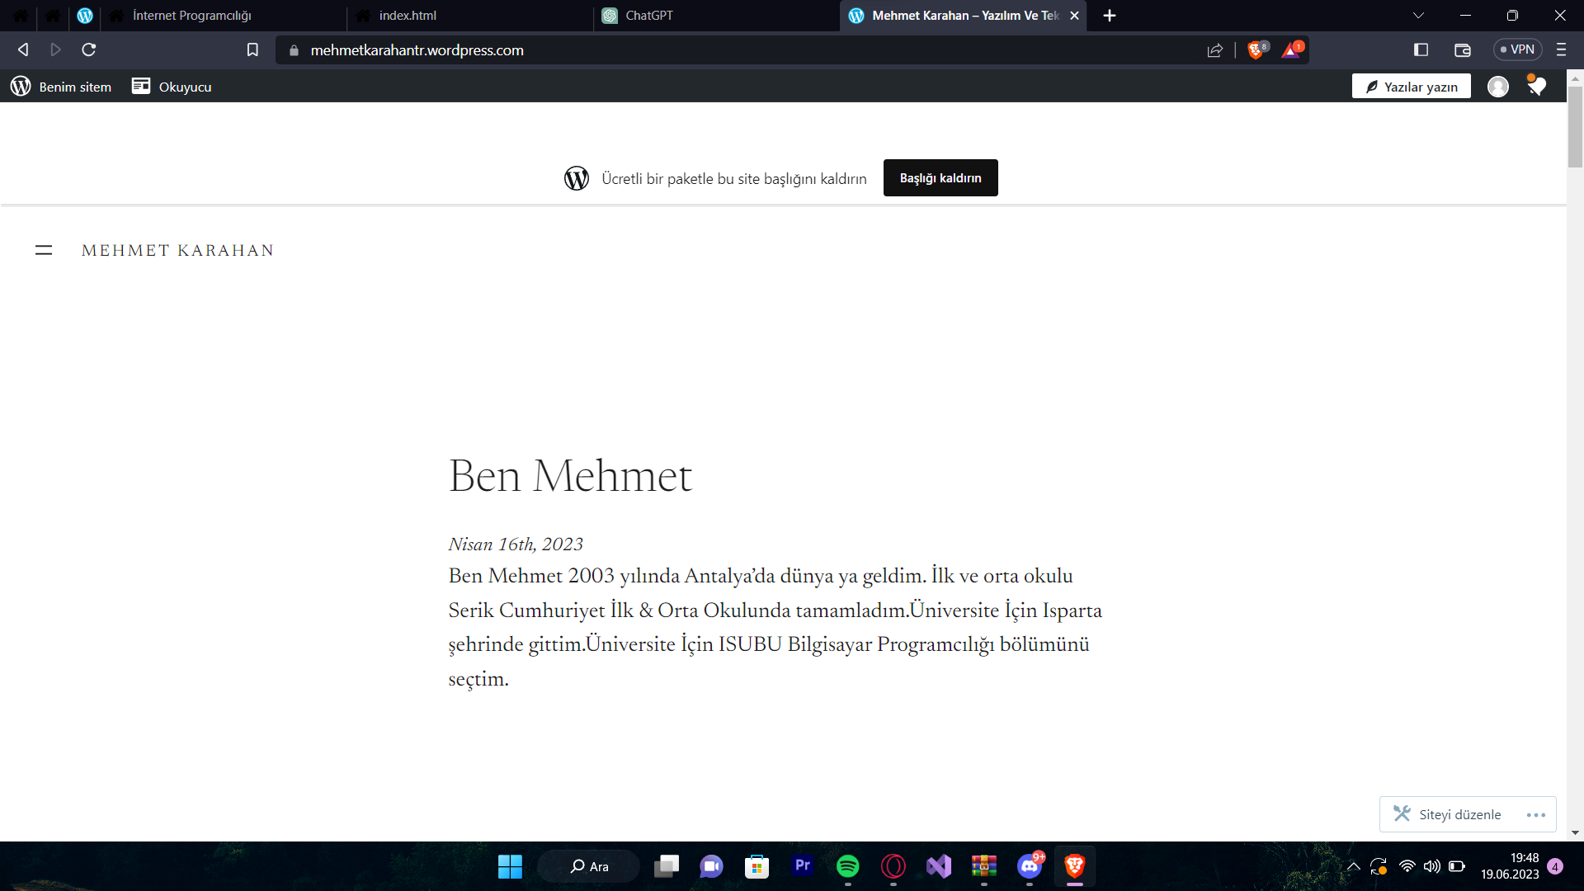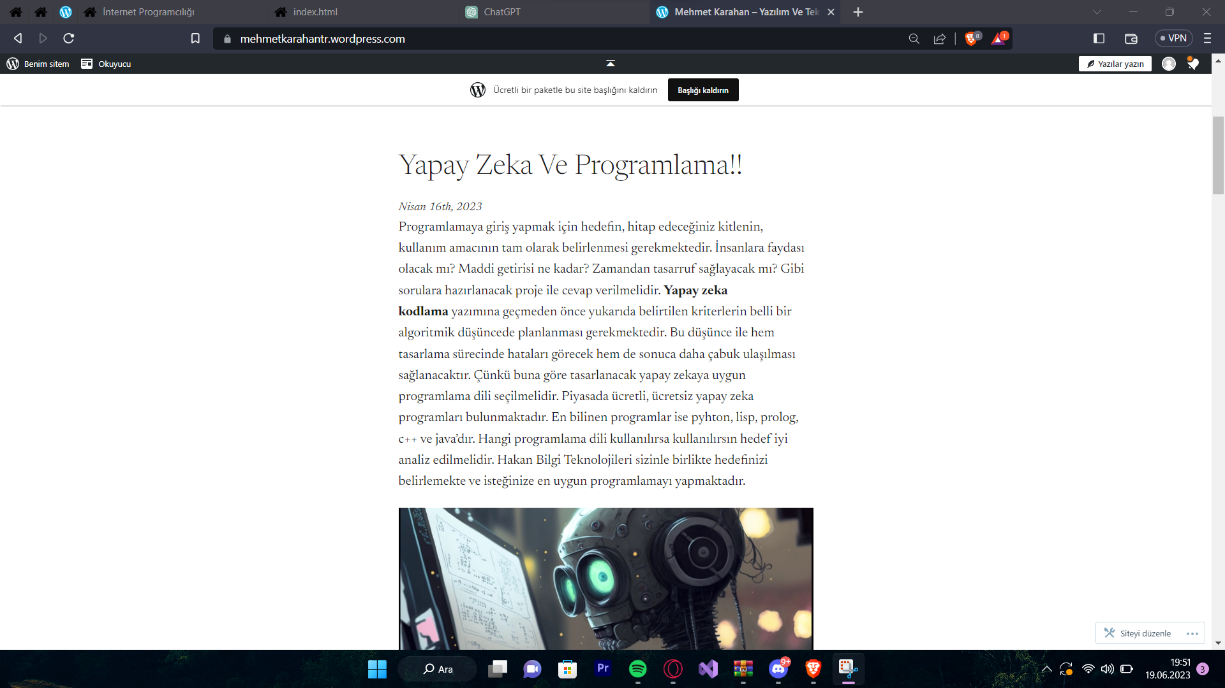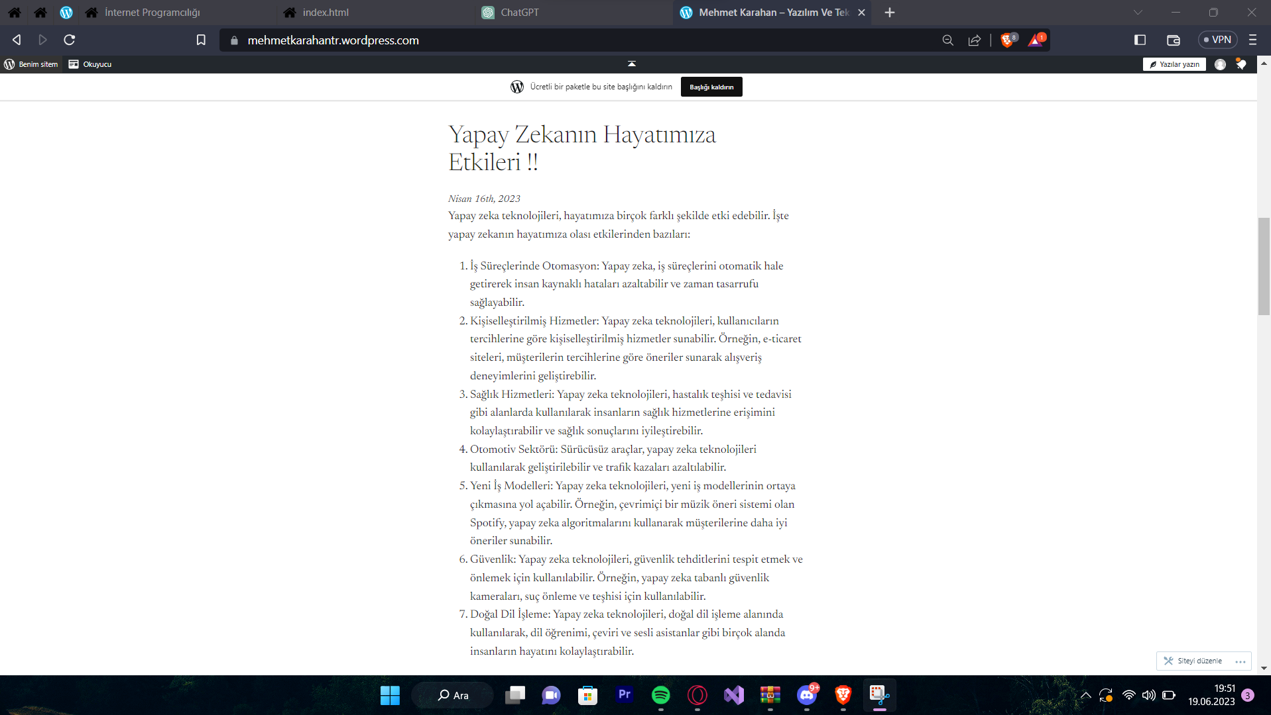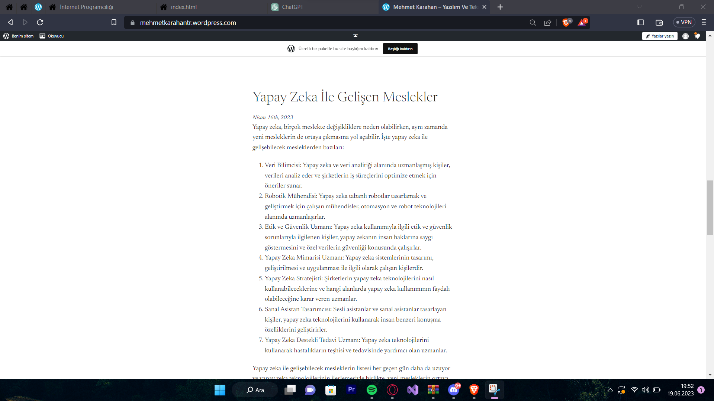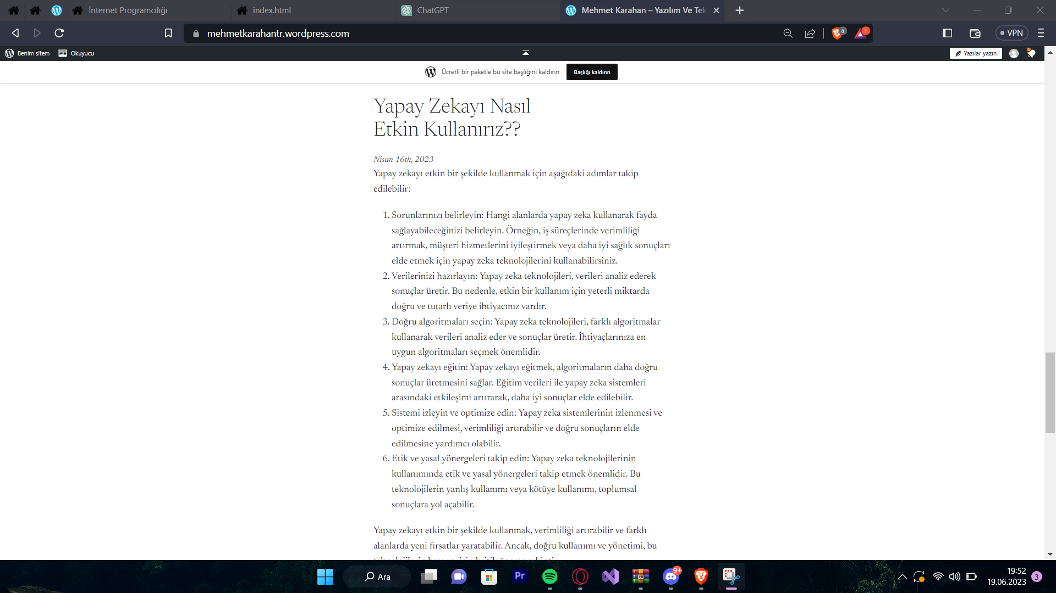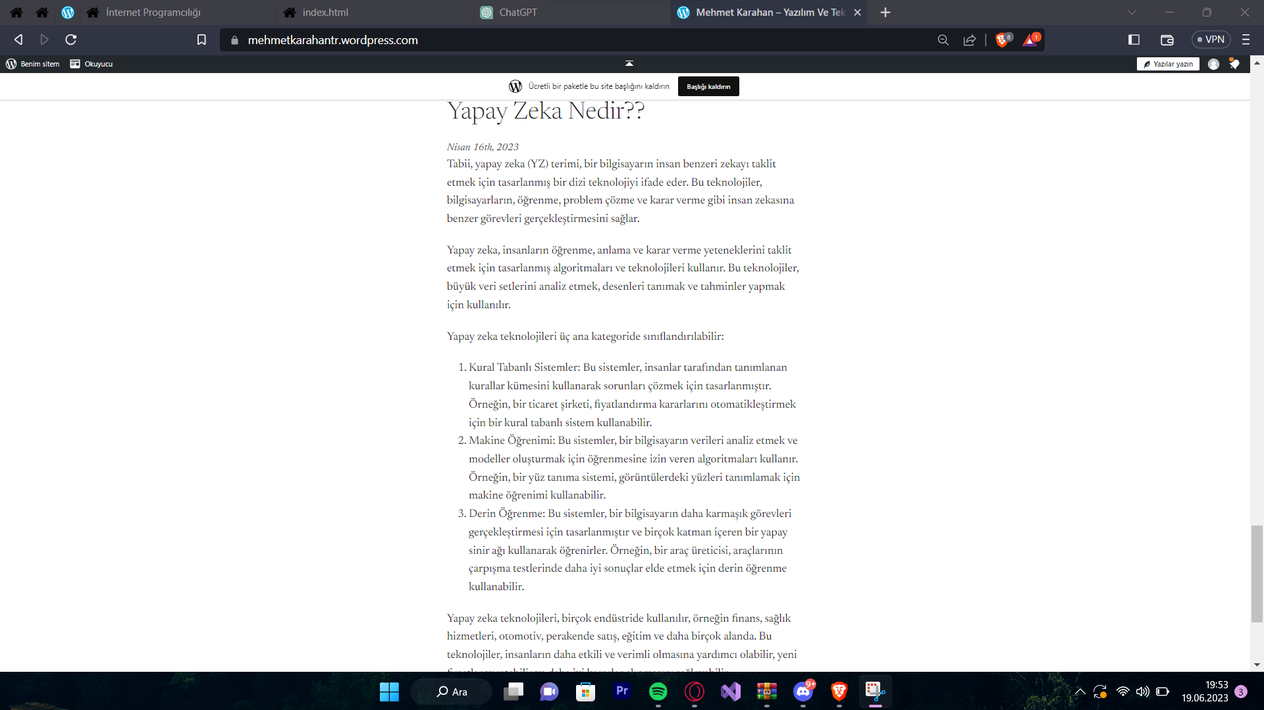

## Örnek Olay: Yapay Zeka

Yapay Zeka: Geleceğin Teknolojisi

Günümüzde yapay zeka (YZ), bilgisayar sistemlerinin insan benzeri zekâ ve öğrenme kabiliyetlerine sahip olmasını sağlayan bir disiplindir. YZ, algoritma ve veri analizi tekniklerini kullanarak karmaşık problemleri çözmek, desenleri tanımak ve tahminlerde bulunmak gibi insan benzeri yetenekleri taklit etmeyi amaçlar. Bu teknoloji, hayatımızın birçok alanında hızla yayılmakta ve büyük bir etki yaratmaktadır.

YZ'nin temel bileşenlerinden biri makine öğrenmesidir. Makine öğrenmesi, algoritmaların veri analizine dayanarak belirli bir görevi otomatik olarak öğrenmesini ve geliştirmesini sağlar. YZ'nin diğer bir bileşeni ise derin öğrenmedir. Derin öğrenme, sinir ağları kullanarak karmaşık yapıları ve örüntüleri tanıma yeteneği sağlar. Bu sayede görüntü tanıma, doğal dil işleme ve otonom araçlar gibi alanlarda büyük bir ilerleme kaydedilmiştir.

YZ'nin kullanım alanları oldukça geniştir. Tıp alanında, hastalıkları tanıma ve teşhis etme konusunda yardımcı olabilir. Gelişmiş görüntüleme teknikleriyle tıbbi görüntüleri analiz edebilir ve doktorlara doğru teşhis koyma konusunda yardımcı olabilir. Aynı zamanda, ilaç keşfi sürecinde de etkili bir şekilde kullanılabilir. YZ, büyük veri setlerini analiz ederek, yeni ilaç adayları üzerinde testler yapabilir ve etkili tedavilerin geliştirilmesine yardımcı olabilir.

YZ'nin bir diğer önemli kullanım alanı ise otomotiv endüstrisidir. Otonom araçlar, YZ teknolojileri sayesinde trafik koşullarını analiz edebilir, güvenli bir şekilde seyir yapabilir ve kazaları önleyebilir. Ayrıca, ulaşım sistemlerini optimize ederek trafik sıkışıklığını azaltabilir ve yakıt tüketimini optimize edebilir. Bu sayede, daha güvenli ve çevre dostu bir ulaşım sağlanabilir.

Eğitim alanında da YZ büyük bir potansiyele sahiptir. Öğrencilerin eğitim ihtiyaçlarını belirleyebilir, kişiselleştirilmiş öğrenme materyalleri sunabilir ve öğrenme süreçlerini optimize edebilir. YZ, öğretmenlere ve öğrencilere daha etkili bir öğrenme deneyimi sunabilir

Eğitim alanında yapay zeka, otomatik değerlendirme sistemleriyle sınav ve ödevlerin objektif bir şekilde değerlendirilmesini sağlayabilir. Ayrıca, öğrenci performansını izleyebilir ve önerilerde bulunarak zayıf noktaları güçlendirmeleri için rehberlik edebilir. Bu şekilde, her öğrencinin ihtiyaçlarına özelleştirilmiş bir eğitim sunulabilir.

YZ'nin finans sektöründeki kullanımı da giderek artmaktadır. Bankacılık ve sigortacılık gibi alanlarda, YZ algoritmaları büyük veri setlerini analiz ederek risk değerlendirmesi yapabilir, dolandırıcılığı tespit edebilir ve müşteri hizmetlerini iyileştirebilir. Aynı zamanda, yatırım danışmanlığı konusunda da yardımcı olabilir ve piyasa trendlerini tahmin edebilir.

Sağlık, ulaşım, eğitim ve finans gibi alanların yanı sıra YZ, güvenlik, medya, perakende, üretim ve daha birçok sektörde de kullanılmaktadır. Örneğin, güvenlik sektöründe, güvenlik kameralarının görüntülerini analiz ederek tehlikeli durumları tespit edebilir ve güvenlik önlemlerini artırabilir. Medya sektöründe, YZ içerik önerme sistemleriyle kullanıcılara ilgi alanlarına göre kişiselleştirilmiş içerik sunabilir. Perakende sektöründe, müşteri davranışlarını analiz ederek talep tahminlemesi yapabilir ve stok yönetimini optimize edebilir. Üretim sektöründe ise, YZ robotları sayesinde otomatik üretim ve kalite kontrol sağlanabilir.

Ancak, YZ'nin hızlı ilerleyişi ve yaygın kullanımıyla birlikte bazı endişeler de ortaya çıkmaktadır. Özellikle veri gizliliği, etik, istihdam ve adalet gibi konular önem taşımaktadır. YZ'nin doğru ve adil kararlar alabilmesi için iyi eğitilmiş ve çeşitli verilere dayanan modellerin kullanılması gerekmektedir. Ayrıca, YZ'nin insanları işlerinden etmesi endişelerine karşı, işgücü yeniden eğitimi ve dönüşüm programları önemli bir rol oynamaktadır.

Sonuç olarak, yapay zeka geleceğin teknolojisi olarak hayatımızın birçok alanında önemli bir rol oynamaktadır. Sağlık, ulaşım, eğitim, finans ve daha birçok sektörde büyük faydalar sağlayarak yaşamı kolaylaştırabilir. Ancak, etik, güvenlik ve adalet gibi konuların göz

önünde tutulması ve bu teknolojinin insanlığın yararına kullanılması gerekmektedir. Yapay zeka alanındaki araştırma ve geliştirme çalışmalarının yanı sıra, düzenleyici kurumlar ve toplumun da bu teknolojinin kullanımını denetlemesi ve düzenlemesi önemlidir.

Yapay zeka, gelecekte daha da gelişerek daha karmaşık ve sofistike hale gelecektir. Derin öğrenme, doğal dil işleme, görüntü ve ses tanıma gibi alanlardaki ilerlemeler, YZ'nin yeteneklerini daha da genişletecektir. Bu da insanlığın karşılaştığı büyük sorunlara çözümler sunabilecek ve yeni fırsatlar yaratabileceği anlamına gelmektedir.

Ancak, yapay zeka teknolojisinin sınırları da vardır. YZ, insan zekasının tam bir taklidi olmadığı için bazı alanlarda hâlâ sınırlamaları bulunmaktadır. Özellikle ahlaki, yaratıcı ve empatik yetenekler gibi alanlarda insan zekası hala daha üstündür. Bu nedenle, YZ'nin insanları tamamen değiştirmek yerine, insanlarla birlikte çalışacak şekilde tasarlanması ve kullanılması önemlidir.

Gelecekte yapay zeka, tıp alanında daha etkili tedavilerin keşfedilmesine yardımcı olabilir, enerji sektöründe kaynakların verimli kullanılmasına katkı sağlayabilir, iklim değişikliği gibi küresel sorunların çözümünde önemli bir rol oynayabilir. Bununla birlikte, etik ve sosyal sorumluluk ilkeleri gözetilerek, yapay zekanın insanlık için gerçek değer yaratabilecek şekilde kullanılması büyük önem taşımaktadır.

Sonuç olarak, yapay zeka teknolojisi gelecekte hayatımızın birçok alanında büyük bir etki yaratacaktır. Gelişmiş analitik yetenekleri, öğrenme ve problem çözme kabiliyetleri ile yeni fırsatlar sunacak ve insanlığın karşılaştığı sorunlara çözümler getirecektir. Ancak, bu teknolojiyi kullanırken etik, güvenlik ve adalet gibi konuları ön planda tutmak ve insanlığın yararına kullanmak büyük önem taşımaktadır. Yapay zeka, insanların yaşam kalitesini artırmak ve dünyayı daha sürdürülebilir bir şekilde şekillendirmek için güçlü bir araç olabilir, ancak insan faktörünün de önemini asla göz ardı etmemeliyiz.

**Teknoloji**  
Yapay Zeka

**Plan**  
120 Ay

**Rol**Gelecek

**Tamamlanma Tarihi**2030

## Kaynakça

<https://chat.openai.com/chat>